详解字符编码
【参考：http://www.52im.net/thread-1693-1-1.html】
【参考：https://www.jianshu.com/p/bd7a6c508c33】
【参考：https://www.jianshu.com/p/70d0e2cd3b1f】
【参考：https://www.jianshu.com/p/2496578c1594】

ASCII码：
我们知道，计算机内部，所有信息最终都是一个二进制数。每一个二进制位（bit）有0和1两种状态，因此八个二进制位就可以组合出256种状态，这被称为一个字节（byte）。也就是说，一个字节一共可以表示256种状态，每一个状态对应一个符号，就是256个符号，从00000000到11111111。
上个世纪60年代，美国制定了一套字符编码，对英语字符与二进制位之间的关系，做了统一规定。这被称为ASCII（American Standard Code for Information Interchange）码，一直沿用至今。
ASCII 码一共规定了128个字符的编码，比如空格SPACE是32（二进制00100000），大写的字母A是65（二进制01000001）。这128个符号（包括32个不能打印出来的控制符号），只占用了一个字节的后面7位，最前面的一位统一规定为0，即00000000-01111111或0x00-0x7F。
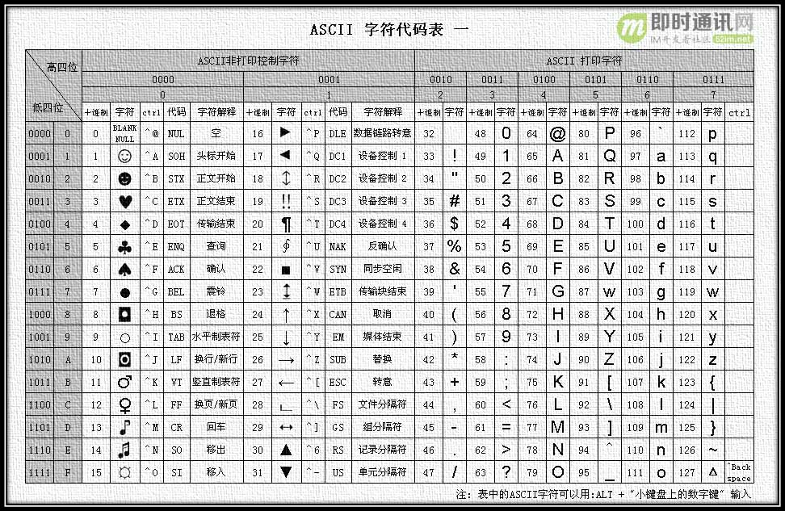
【注意】一个字节是有256中状态的，但是ASCII码只取其中的128种状态，与英文的128个字符对应。
1）0~31：控制字符或通讯专用字符（不可显示不可打印字符），如0x07(BEL响铃)会让计算机发出哔的一声、0x00(NUL空，注意不是空格)通常用于指示字符串的结束、0x0D(CR回车)和0x0A(LF换行)用于指示打印机的打印针头退到行首(即回车)并移到下一行(即换行)等。
2）32~126：可显示可打印字符（其中32为可显示但不可打印的空格字符），48~57为0-9的阿拉伯数字，65~90为26个大写英文字母，97~122为26个小写英文字母，其余的是一些标点符号、运算符号等。
3）127：控制字符DEL。

拓展ASCII（EASCII）码：
英语用128个符号编码就够了，但是用来表示其他语言，128个符号是不够的。比如，在法语中，字母上方有注音符号，它就无法用 ASCII 码表示。于是，一些欧洲国家就决定，利用字节中闲置的最高位编入新的符号。比如，法语中的é的编码为130（二进制10000010）。这样一来，这些欧洲国家使用的编码体系，可以表示最多256个符号。
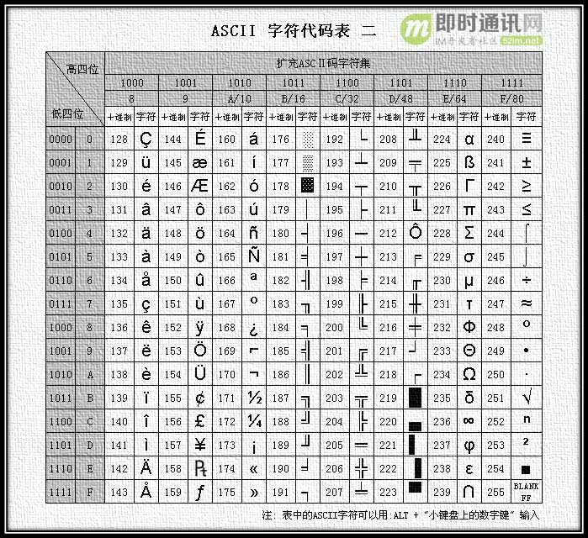
但是，这里又出现了新的问题。不同的国家有不同的字母，因此，哪怕它们都使用256个符号的编码方式，代表的字母却不一样。比如，130在法语编码的EASCII码中代表了é，在希伯来语编码的EASCII码中却代表了字母Gimel (ג)，在俄语编码的EASCII码中会代表另一个符号。这样各个西欧各个国家就发展出了自己的一套编码，叫做ISO-8859-1、ISO-8859-2、ISO-8859-3...
ISO-8859包含15个字符集，从1-16，其中12未定义，所以共15个。
但是不管怎样，所有这些编码方式中，0--127表示的符号是一样的，不一样的只是128--255的这一段。
至于亚洲国家的文字，使用的符号就更多了，汉字就多达10万左右。一个字节只能表示256种符号，肯定是不够的，就必须使用多个字节表达一个符号。比如，简体中文常见的编码方式是 GB2312，使用两个字节表示一个汉字，所以理论上最多可以表示 256 x 256 = 65536 个符号。

Unicode：
正如上一节所说，世界上存在着多种编码方式，同一个二进制数字可以被解释成不同的符号。因此，要想打开一个文本文件，就必须知道它的编码方式，否则用错误的编码方式解读，就会出现乱码。为什么电子邮件常常出现乱码？就是因为发信人和收信人使用的编码方式不一样。
可以想象，如果有一种编码，将世界上所有的符号都纳入其中。每一个符号都给予一个独一无二的编码，那么乱码问题就会消失。这就是 Unicode，就像它的名字都表示的，这是一种“万国码”。
Unicode 当然是一个很大的集合，现在的规模可以容纳100多万个符号。每个符号的编码都不一样，比如，U+0639表示阿拉伯字母Ain，U+0041表示英语的大写字母A，U+4E25表示汉字严。具体的符号对应表，可以查询unicode.org，或者专门的汉字对应表。

Unicode的问题：
需要注意的是，Unicode 只是一个符号集，它只规定了符号的二进制代码，却没有规定这个二进制代码应该如何存储。
比如，汉字严的 Unicode 是十六进制数4E25，转换成二进制数足足有15位（100111000100101），也就是说，这个符号的表示至少需要2个字节。表示其他更大的符号，可能需要3个字节或者4个字节，甚至更多。

1、两个严重的问题：

1）第一个问题是：
如何才能区别 Unicode 和 ASCII ？计算机怎么知道三个字节表示一个符号，而不是分别表示三个符号呢？

2）第二个问题是：
我们已经知道，英文字母只用一个字节表示就够了，如果 Unicode 统一规定，每个符号用三个或四个字节表示，那么每个英文字母前都必然有二到三个字节是0，这对于存储来说是极大的浪费，文本文件的大小会因此大出二三倍，这是无法接受的。

2、造成的结果：
1）出现了 Unicode 的多种存储方式，也就是说有许多种不同的二进制格式，可以用来表示 Unicode。
2）Unicode 在很长一段时间内无法推广，直到互联网的出现。

当多字节字符与原先的ASCII码字符混用时：
当多字节字符与原先的ASCII码字符混用是，如“a中”一个ASCII字符，一个中文字符，那么就会使得情况变得更加复杂：
- 要么将原先的ASCII字符重新编码为多个字节表示，以便与其他多字节字符统一起来(UTF-16、UTF-32等采用的是这种方法)；
- 要么保持ASCII字符为单个字节编码不变，但将其他多字节字符编码中的各个字节的最高位(首位)设为1，以避免与字节最高位为0的ASCII编码相冲突(GB、UTF-8等采用的是这种方法)。
前者具有更高的空间复杂度，因为原先只需要单个字节表示的ASCII字符，现在也必须用多个字节来表示，显然更为耗费存储空间；后者则具有更高的时间复杂度，因为为了避免冲突以及其他种种考虑(比如扩展性、容错性等)，使用了更为复杂的编码算法(encodingalgorithm)，无疑更为耗费计算时间。
而且，无论是前者还是后者，若多字节编码中采用的又是多字节码元(Code Unit)的话(如UTF-16、UTF-32编码采用的就是多字节码元，而UTF-8中的非ASCII字符虽然也是多字节编码，但采用的却是单字节码元)，由于历史的原因，又进一步引发了更为麻烦的字节序(Byte-Order)问题。(编码算法、码元、字节序的相关介绍，详见后文解释)

UTF-8：

1、介绍：
互联网的普及，强烈要求出现一种统一的编码方式。UTF-8 就是在互联网上使用最广的一种 Unicode 的实现方式。其他实现方式还包括 UTF-16（字符用两个字节或四个字节表示）和 UTF-32（字符用四个字节表示），不过在互联网上基本不用。重复一遍，这里的关系是，UTF-8 是 Unicode 的实现方式之一。
UTF-8： 1~4字节表示一个字符
UTF-16：2个字节或4个字节标识一个字符
UTF-32：4个字节表示一个字符
UTF-8 最大的一个特点，就是它是一种变长的编码方式。它可以使用1~4个字节表示一个符号，根据不同的符号而变化字节长度。

编码规则：
UTF-8 的编码规则很简单，只有二条：
- 对于单字节的符号：字节的第一位设为0，后面7位为这个符号的 Unicode 码。因此对于英语字母，UTF-8 编码和 ASCII 码是相同的；

2）对于n字节的符号（n > 1）：第一个字节的前n位都设为1，第n + 1位设为0，后面字节的前两位一律设为10。剩下的没有提及的二进制位，全部为这个符号的 Unicode 码。
跟据上表，解读 UTF-8 编码非常简单。如果一个字节的第一位是0，则这个字节单独就是一个字符；如果第一位是1，则连续有多少个1，就表示当前字符占用多少个字节。

示例：
下面，还是以汉字严为例，演示如何实现 UTF-8 编码。
严的 Unicode 是4E25（100111000100101），根据上表，可以发现4E25处在第三行的范围内（0000 0800 - 0000 FFFF），因此严的 UTF-8 编码需要三个字节，即格式是1110xxxx 10xxxxxx 10xxxxxx。然后，从严的最后一个二进制位开始，依次从后向前填入格式中的x，多出的位补0。这样就得到了，严的 UTF-8 编码是11100100 10111000 10100101，转换成十六进制就是E4B8A5。

Unicode与UTF-8之间转换：
通过上一节的例子，可以看到严的 Unicode码 是4E25，UTF-8 编码是E4B8A5，两者是不一样的。它们之间的转换可以通过程序实现。
Windows平台，有一个最简单的转化方法，就是使用内置的记事本小程序notepad.exe。打开文件后，点击文件菜单中的另存为命令，会跳出一个对话框，在最底部有一个编码的下拉条。
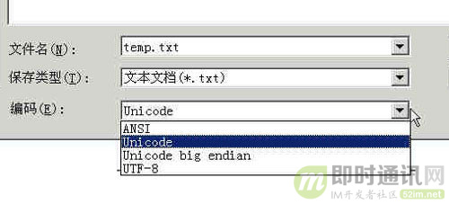
里面有四个选项：ANSI，Unicode，Unicode big endian和UTF-8：
1）ANSI是默认的编码方式：对于英文文件是ASCII编码，对于简体中文文件是GB2312编码（只针对 Windows 简体中文版，如果是繁体中文版会采用 Big5 码）；
2）Unicode编码这里指的是notepad.exe使用的 UCS-2 编码方式：即直接用两个字节存入字符的 Unicode 码，这个选项用的 little endian 格式；
3）Unicode big endian编码与上一个选项相对应：我在下一节会解释 little endian 和 big endian 的涵义；
4）UTF-8编码：也就是上一节谈到的编码方法。

Little endian和Big endian：
上一节已经提到，UCS-2 格式可以存储 Unicode 码（码点不超过0xFFFF）。以汉字严为例，Unicode 码是4E25，需要用两个字节存储，一个字节是4E，另一个字节是25。存储的时候，4E在前，25在后，这就是 Big endian 方式；25在前，4E在后，这是 Little endian 方式。
这两个古怪的名称来自英国作家斯威夫特的《格列佛游记》。在该书中，小人国里爆发了内战，战争起因是人们争论，吃鸡蛋时究竟是从大头(Big-endian)敲开还是从小头(Little-endian)敲开。为了这件事情，前后爆发了六次战争，一个皇帝送了命，另一个皇帝丢了王位。
第一个字节在前，就是"大头方式"（Big endian），第二个字节在前就是"小头方式"（Little endian）。
那么很自然的，就会出现一个问题：计算机怎么知道某一个文件到底采用哪一种方式编码？
Unicode 规范定义，每一个文件的最前面分别加入一个表示编码顺序的字符，这个字符的名字叫做"零宽度非换行空格"（zero width no-break space），用FEFF表示。这正好是两个字节，而且FF比FE大1。
如果一个文本文件的头两个字节是FE FF，就表示该文件采用大头方式；如果头两个字节是FF FE，就表示该文件采用小头方式。

中文字符集和编码：

GB系列字符集和编码：
计算机发明之处及后面很长一段时间，只用应用于美国及西方一些发达国家，ASCII能够很好满足用户的需求。但是当天朝也有了计算机之后，为了显示中文，必须设计一套编码规则用于将汉字转换为计算机可以接受的数字系统的数。
天朝专家把那些127号之后的奇异符号们（即EASCII）取消掉，规定：一个小于127的字符的意义与原来相同，但两个大于127的字符连在一起时，就表示一个汉字，前面的一个字节（他称之为高字节）从0xA1用到 0xF7，后面一个字节（低字节）从0xA1到0xFE，这样我们就可以组合出大约7000多个简体汉字了。在这些编码里，还把数学符号、罗马希腊的 字母、日文的假名们都编进去了，连在ASCII里本来就有的数字、标点、字母都统统重新编了两个字节长的编码，这就是常说的"全角"字符，而原来在127号以下的那些就叫"半角"字符了。
上述编码规则就是GB2312。GB2312或GB2312-80是中国国家标准简体中文字符集，全称《信息交换用汉字编码字符集·基本集》，又称GB0，由中国国家标准总局发布，1981年5月1日实施。GB2312编码通行于中国大陆；新加坡等地也采用此编码。中国大陆几乎所有的中文系统和国际化的软件都支持GB2312。GB2312的出现，基本满足了汉字的计算机处理需要，它所收录的汉字已经覆盖中国大陆99.75%的使用频率。对于人名、古汉语等方面出现的罕用字，GB2312不能处理，这导致了后来GBK及GB 18030汉字字符集的出现。下图是GB2312编码的开始部分（由于其非常庞大，只列举开始部分，具体可查看GB2312简体中文编码表）。
由于GB 2312-80只收录6763个汉字，有不少汉字，如部分在GB 2312-80推出以后才简化的汉字（如"啰"），部分人名用字（如中国前总理朱镕基的"镕"字），台湾及香港使用的繁体字，日语及朝鲜语汉字等，并未有收录在内。于是厂商微软利用GB 2312-80未使用的编码空间，收录GB 13000.1-93全部字符制定了GBK编码。根据微软资料，GBK是对GB2312-80的扩展，也就是CP936字码表 (Code Page 936)的扩展（之前CP936和GB 2312-80一模一样），最早实现于Windows 95简体中文版。虽然GBK收录GB 13000.1-93的全部字符，但编码方式并不相同。GBK自身并非国家标准，只是曾由国家技术监督局标准化司、电子工业部科技与质量监督司公布为"技术规范指导性文件"。原始GB13000一直未被业界采用，后续国家标准GB18030技术上兼容GBK而非GB13000。
GB 18030，全称：国家标准GB 18030-2005《信息技术 中文编码字符集》，是中华人民共和国现时最新的内码字集，是GB 18030-2000《信息技术 信息交换用汉字编码字符集 基本集的扩充》的修订版。与GB 2312-1980完全兼容，与GBK基本兼容，支持GB 13000及Unicode的全部统一汉字，共收录汉字70244个。
GB 18030主要有以下特点：
1）与UTF-8相同，采用多字节编码，每个字可以由1个、2个或4个字节组成；
2）编码空间庞大，最多可定义161万个字符；
3）支持中国国内少数民族的文字，不需要动用造字区；
4）汉字收录范围包含繁体汉字以及日韩汉字。

2、BIG5字符集和编码：
Big5，又称为大五码或五大码，是使用繁体中文（正体中文）社区中最常用的电脑汉字字符集标准，共收录13,060个汉字。中文码分为内码及交换码两类，Big5属中文内码，知名的中文交换码有CCCII、CNS11643。Big5虽普及于台湾、香港与澳门等繁体中文通行区，但长期以来并非当地的国家标准，而只是业界标准。倚天中文系统、Windows等主要系统的字符集都是以Big5为基准，但厂商又各自增加不同的造字与造字区，派生成多种不同版本。2003年，Big5被收录到CNS11643中文标准交换码的附录当中，取得了较正式的地位。这个最新版本被称为Big5-2003。
Big5码是一套双字节字符集，使用了双八码存储方法，以两个字节来安放一个字。第一个字节称为"高位字节"，第二个字节称为"低位字节"。"高位字节"使用了0x81-0xFE，"低位字节"使用了0x40-0x7E，及0xA1-0xFE。

中文编码与UTF-8编码转换：
Unicode、GBK和Big5码等字符集是不兼容的，同一个汉字在三个字符集里的码值是完全不一样的。如“汉”的Unicode值与GBK就是不一样的，假设Unicode为a040，GBK为b030。以UTF-8为例，UTF-8码完全只针对Unicode来组织的，如果GBK要转UTF-8必须先转Unicode码，再转UTF-8。
即：GBK、GB2312等与UTF8之间必须通过Unicode编码才能相互转换。

【注】Unicode、GBK和Big5码等就是编码的值（也就是术语“字符集”），而UTF-8、UTF-16、UTF-32之类就是这个值的表现形式（即术语“编码格式”）。

十、编码解码过程：

编码过程：
输入字符==>根据字符找到对应码点==>根据编码方式把码点编码成二进制流==>保存二进制到硬盘上

解码过程：
二进制流==>根据编码方式解码出码点==>根据码表找到字符==>系统渲染绘出这个字符。

